 Sábado 13 o domingo 14 de abril
3ª Prueba de Liga Golf de Guara 2024

Modalidad de juego: Stableford individual Hándicap

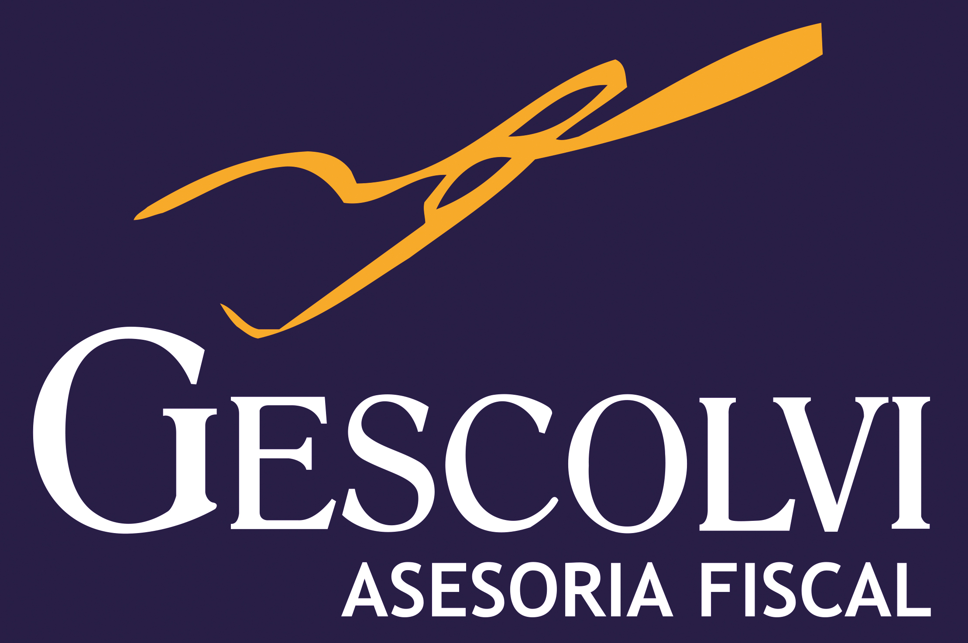

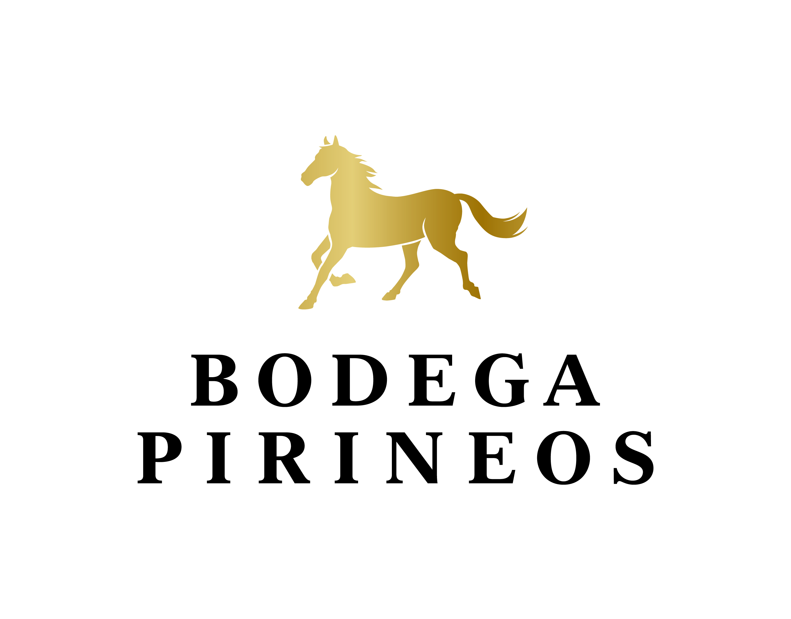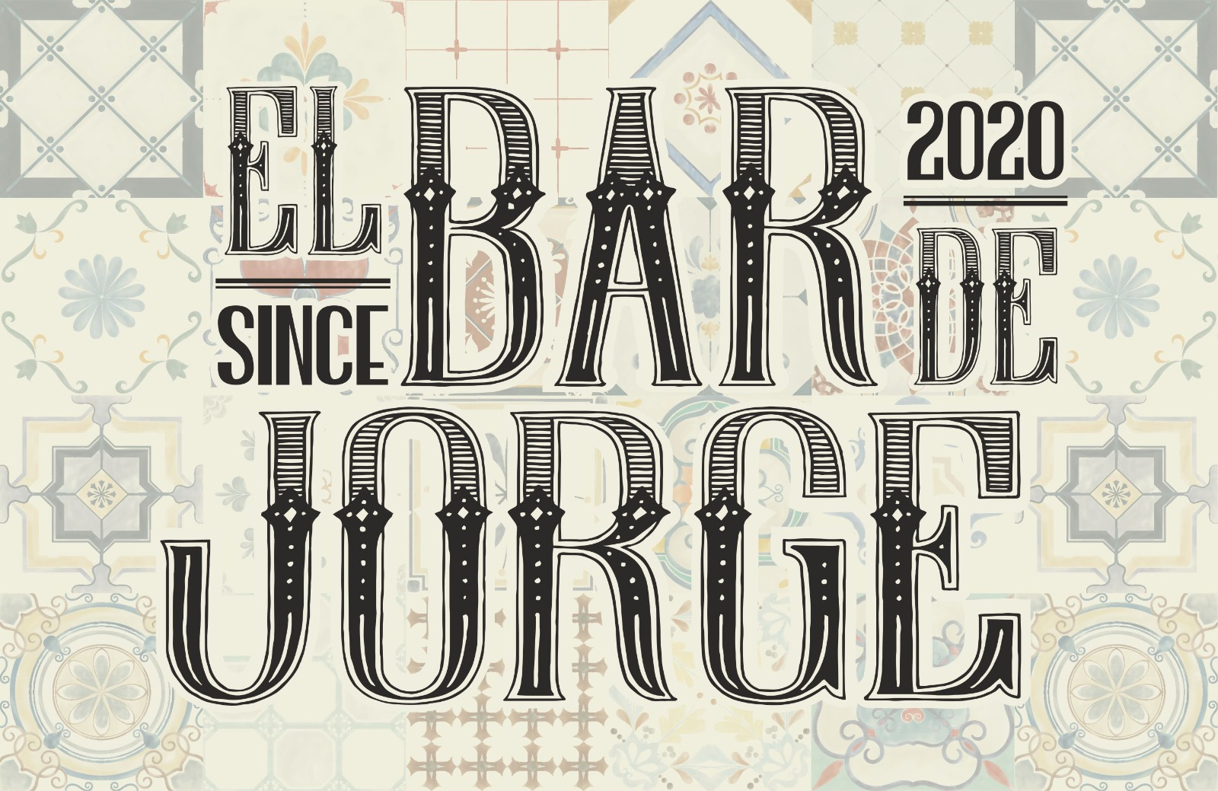

PreMios de la 3ª prueba:

Ganador hándicap, limitado a 28: Jamón cortesía de Carnicería Miguel Escuer.
Vencedor Scratch: Almuerzo para dos personas en El Bar de Jorge + Fitting con simulador de I+Golf.
1er Clasificado Hándicap 1ª categoría (hasta hcp 15,0) y 1er Clasificado Hándicap 2ª categoría (desde hcp 15,1): Botella Heineken Original edición especial + G.F. Base Aérea de Zaragoza.
2º Clasificado Hándicap 1ª categoría (hasta hcp 15,0) y 2º Clasificado Hándicap 2ª categoría (desde hcp 15,1): Botella Heineken Original edición especial+ descuento en clase golf de I+Golf.

ENTREGA DE PREMIOS:
La proclamación de ganadores y la entrega de premios tendrán lugar una vez concluida la prueba del domingo en el curso de una comida que se celebrará en el Salón Social del Club.

INSCRIPCIONES, CON COMIDA INCLUIDA, TANTO PARA EL SÁBADO COMO PARA EL DOMINGO: (PARA LOS JUGADORES DEL SÁBADO, OPCIONAL QUEDARSE A COMER ESE DÍA O ACUDIR A LA COMIDA EL DOMINGO PREVIO AVISO).
(postre, agua y vino para adultos incluido. Refrescos aparte)

Socios: 25 € / Socios menores de 18 años: 18 € (menú infantil) / No Socios: 36 € / No Socios menores de 18 años: 25 € (menú infantil)

PreMios DE LA LIGA:
Se otorgarán premios a los clasificados en 1 ^{er}, 2º, 3 ^{e r}, 4º y 5º lugar.
Para optar a la clasificación final, se tendrán que jugar un mínimo de 4 pruebas de la liga.
La final constará de un torneo (Medal Play) a 36 hoyos que jugarán los 30 primeros clasificados.

Información e inscripciones hasta el jueves 11 DE ABRIL a las 18:30 h.

Teléfono: 974 94 08 50 / Email: golfguara@gmail.com ; info@golfdeguara.com

Todo jugador deberá avisar en caso de no poder asistir a la prueba. De no hacerlo, Golf Guara podrá efectuar el cobro de la inscripción.

